МУНИЦИПАЛЬНОЕ ОБРАЗОВАНИЕ
ГОРОДСКОЙ ОКРУГ ГОРОД СУРГУТ

АДМИНИСТРАЦИЯ ГОРОДА

ПОСТАНОВЛЕНИЕ

« | 06 | » | 11 | 20 | 19 |  |  | № | 8225

О внесении изменений
в постановление Администрации
города от 07.03.2014 № 1538
«Об утверждении границ
прилегающих территорий
к некоторым организациям,
на которых не допускается
розничная продажа
алкогольной продукции»

В соответствии с Федеральным законом от 22.11.1995 № 171-ФЗ «О государственном регулировании производства и оборота этилового спирта, алкого-льной и спиртосодержащей продукции и об ограничении потребления (распития) алкогольной продукции», постановлением Правительства Российской Федерации от 27.12.2012 № 1425 «Об определении органами государ- ственной власти субъектов Российской Федерации мест массового скопления граждан и мест нахождения источников повышенной опасности, в которых не допускается розничная продажа алкогольной продукции, а также определении органами местного самоуправления границ прилегающих к некоторым организациям и объектам территорий, на которых не допускается розничная продажа алкогольной продукции», решением Думы города от 28.05.2013 № 333-V ДГ «Об определении способа расчета расстояний от некоторых организаций и (или) объектов до границ прилегающих к ним территорий, на которых не допускается розничная продажа алкогольной продукции», распоряжением Администрации города от 30.12.2005 № 3686 «Об утверждении Регламента Администрации города»:
1. Внести в постановление Администрации города от 07.03.2014 № 1538 «Об утверждении границ прилегающих территорий к некоторым организациям, на которых не допускается розничная продажа алкогольной продукции» следующие изменения:
1.1. В пункте 1 постановления:
1.1.1. Абзац второй после слова «городская» дополнить словом «клиническая».
1.1.2. Абзац третий изложить в следующей редакции:
«- бюджетное учреждение Ханты-Мансийского автономного округа – Югры «Сургутская городская клиническая поликлиника № 2» (медицинский кабинет), расположенное в здании муниципального бюджетного дошкольного образовательного учреждения детского сада № 20 «Югорка» по адресу: город Сургут, улица 30 лет Победы, дом 68/1, согласно приложению 2;».
1.1.3. В абзацах пятом, шестом слова «Сургутская клиническая городская поликлиника № 2» заменить словами «Сургутская городская клиническая поликлиника № 2».
1.2. Приложение 1 к постановлению после слова «городская» дополнить словом «клиническая».
1.3. Приложение 2 к постановлению изложить в новой редакции согласно приложению 1.
1.4. Приложение 4 к постановлению изложить в новой редакции согласно приложению 2.
1.5. В приложении 5 к постановлению слова «Сургутская клиническая городская поликлиника № 2» заменить словами «Сургутская городская клини-ческая поликлиника № 2».
2. Управлению документационного и информационного обеспечения разместить настоящее постановление на официальном портале Администрации города.
3. Муниципальному казенному учреждению «Наш город» опубликовать настоящее постановление в средствах массовой информации.
4. Контроль за выполнением постановления возложить на заместителя Главы города Шерстневу А.Ю.

Глава города В.Н. Шувалов

Приложение 1
к постановлению
Администрации города
от ____________ № _________

Схема
границ прилегающей территории к помещению бюджетного учреждения Ханты-Мансийского автономного округа – Югры «Сургутская городская клиническая поликлиника № 2» (медицинский кабинет) в здании
муниципального бюджетного дошкольного образовательного учреждения
детского сада № 20 «Югорка», расположенного по адресу: город Сургут, улица 30 лет Победы, дом 68/1, на которой не допускается розничная
продажа алкогольной продукции

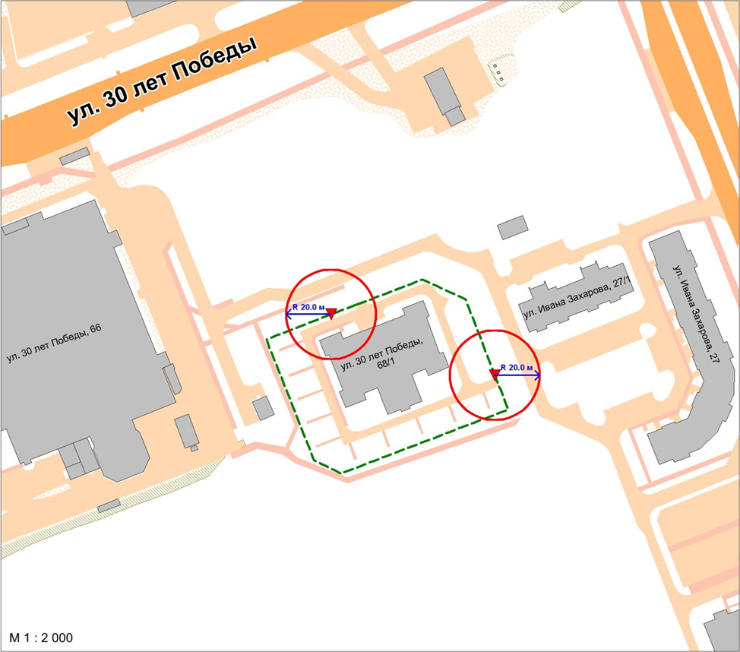

Условные обозначения:
– вход для посетителей на обособленную территорию;
R – радиус в метрах;
– металлический забор, граница обособленной территории.

Приложение 2
к постановлению
Администрации города
от ____________ № _________

Схема
границ прилегающей территории к помещению бюджетного учреждения Ханты-Мансийского автономного округа – Югры «Сургутская городская
клиническая поликлиника № 2», расположенного по адресу: город Сургут,
проспект Комсомольский, дом 22, на которой не допускается розничная
продажа алкогольной продукции

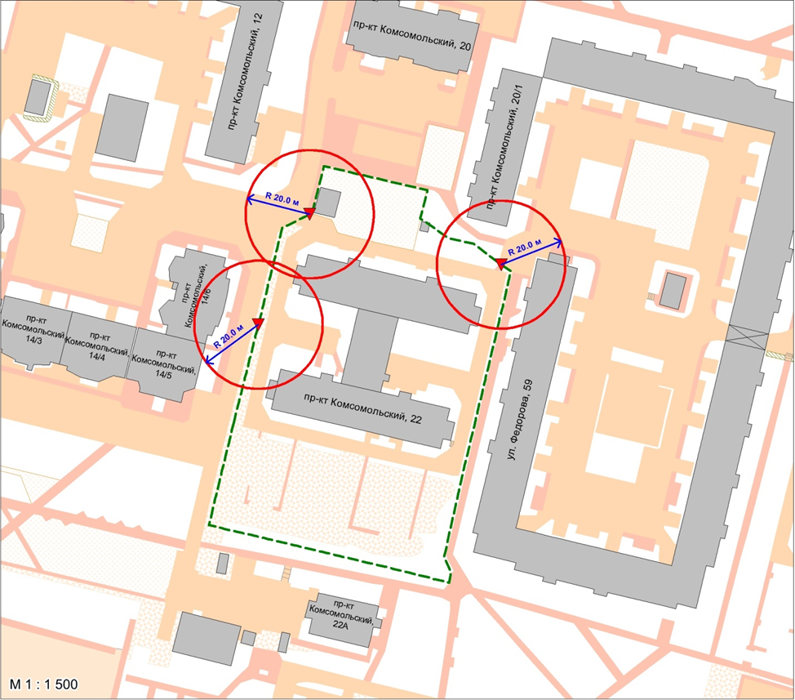

Условные обозначения:
– вход для посетителей на обособленную территорию;
R – радиус в метрах;
– металлический забор, граница обособленной территории.

